Red

Para los algoritmos OneR, Ripper y Árboles de decisión C4.5 no nos permiten analizar el dataset pues este tuvo una conversión de valores nominales a numéricos para realizar una regresión lineal.

El resultado al aplicar el algoritmo de Red Neuronal es el siguiente:

|  |  |
| --- | --- |
| Parámetros | Valores |
| Momentum | 0.5 |
| Tasa de Aprendizaje | 0.7 |
| Número de Capas | 550 |
| Cantidad de Capas ocultas | 7 |
| Numero Nodos | 7 |

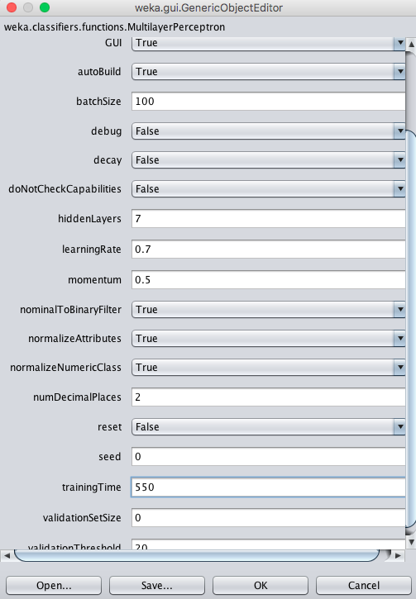

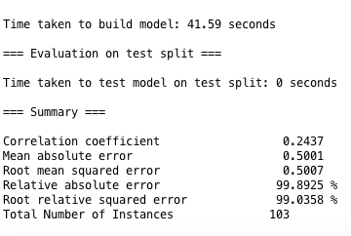

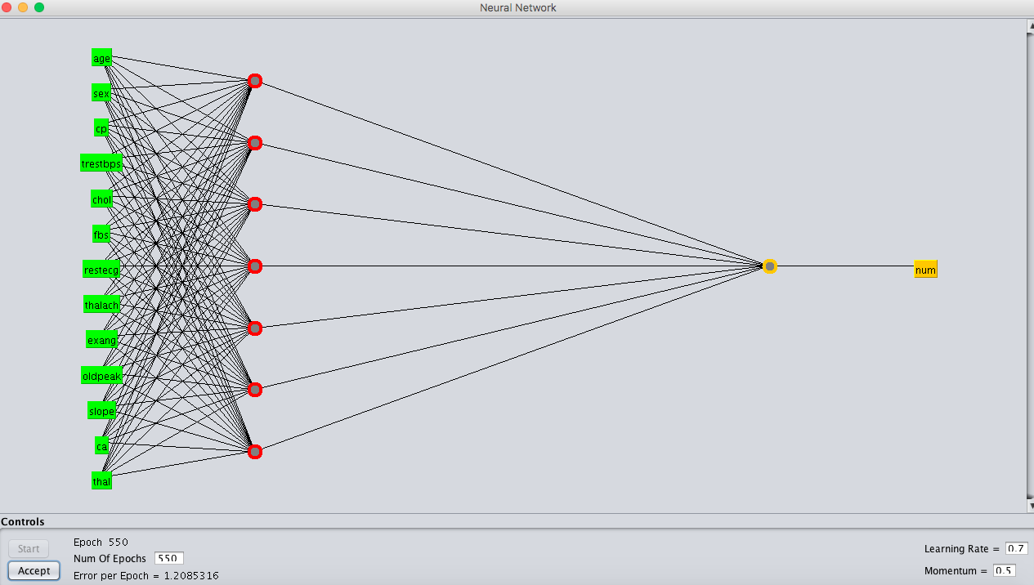

**Observaciones:**

Una vez hecho el algoritmo podemos observar que en los resultados nos muestra un nivel de correlación medio, con una probabilidad de 99.8% en un margen de error. Esto quiere decir que la tarea predictiva es deficiente puesto que esta arrojara resultados incorrectos, afectando el conocimiento que queremos encontrar, por lo que no se recomienda esta clasificación.